**Лабораторная № 9**

***Цель работы***: усвоить сущность и методы решения ***линейного дифференциального уравнения 2-го порядка параболического типа***.

Численное решение дифференциального уравнения в частных производных предполагает получение двумерной числовой таблицы приближенных значений *Uij* искомой функции *U*(*t,x)* с заданной точностью для некоторых значений аргументов

*xj Î* [*a*, *b*], *ti Î* [*c*, *d*]

Численное решение таких дифференциальных уравнений возможно методами конечных разностей.

Погрешность решения, найденного этими методами, оценивается величиной O(*tp,hq*)*,* где *p*, *q* - порядок метода.

***Задание.***

Решить параболическое уравнение



явным методом и неявным методом.

Шаблон для явного метода:

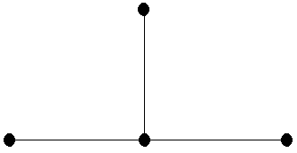

Шаблон для неявного метода:

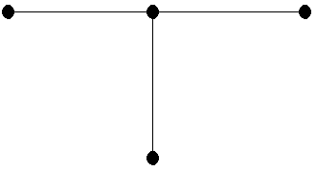

Вывести результаты в виде двумерных графиков U(x,t).

Неявные схемы решать с помощью прогонки.

**Метод прогонки РАСПИСАТЬ подробно!**

Материал стр. 243 и 278 Турчак ЛИ «Основы численных методов»

***Варианты задания (лабораторная № 9)***

Для всех вариантов [*a*, *b*] = [0; 1], [*c*, *d*] = [0; 10], D=1. Погрешность решения 0,01. Исходя из погрешности, порядка аппроксимации и условий сходимости для явных схем определить шаги по пространству и времени

|  |  |  |
| --- | --- | --- |
| № вар. | Начальные условия | Граничные условия |
| 1 и 33 |  |  |
| 2 и 34 |  |
| 3 |  |
| 4 |  |
| 5 |  |  |
| 6 |  |
| 7 |  |
| 8 |  |
| 9 |  |  |
| 10 |  |
| 11 |  |
| 12 |  |
| 13 |  |  |
| 14 |  |
| 15 |  |
| 16 |  |
| № вар. | Начальные условия | Граничные условия |
| 17 |  |  |
| 18 |  |
| 19 |  |
| 20 |  |
| 21 |  |  |
| 22 |  |
| 23 |  |
| 24 |  |
| 25 |  |  |
| 26 |  |
| 27 |  |
| 28 |  |
| 29 |  |  |
| 30 |  |
| 31 |  |
| 32 |  |